常州市新北区新桥街道中心幼儿园——新龙小一班
2026.1.14


★第一篇章

来 园 篇
今日来园幼儿22人，9人请假。能够主动和老师打招呼、饶水杯袋的小朋友有钱屹珩、张景博、任景衡、陈俊羲、戌严铭、张辰浠、方皓楠、祝苻、黄子书、夏锦熙、张婉宜、王泉琳、郭沐欣、郭沐恬、许之妍、葛欣玥、朱伊一、杨欣悦、樊幼汐、郑佳涵、张溢苒、张砚浠。
能够自主吃点心的小朋友有钱屹珩、张景博、任景衡、陈俊羲、戌严铭、张辰浠、方皓楠、祝苻、黄子书、夏锦熙、张婉宜、王泉琳、郭沐欣、郭沐恬、许之妍、葛欣玥、朱伊一、杨欣悦、樊幼汐、郑佳涵、张溢苒、张砚浠。

★第二篇章

半 日 活 动 篇
我跑*
小班组“我跑•我酷”冬季趣味运动会已圆满落幕啦！今天的小运动员们个个精神饱满、活力四射，在三个趣味游戏中勇敢挑战、快乐奔跑，不仅锻炼了身体协调性，更学会了坚持与挑战，每一位宝贝都超棒的！感谢大家对本次活动的支持与配合，
运动会上孩子们的欢笑与汗水，都是成长路上珍贵的印记。请家长们回家后多鼓励宝贝，延续这份运动热情！
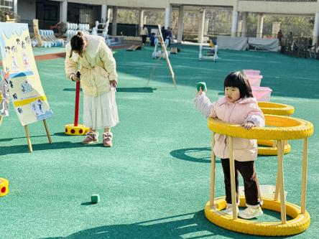 | 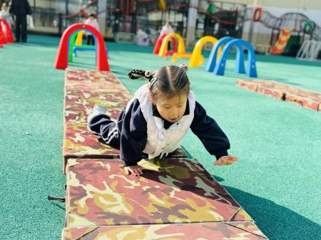 | 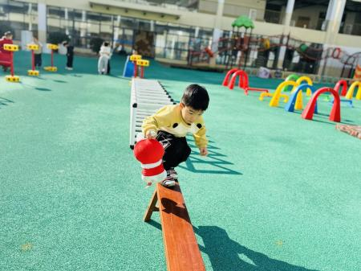
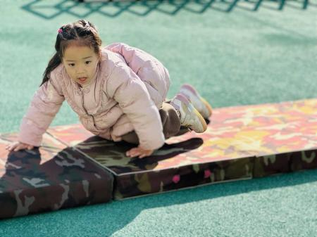 | 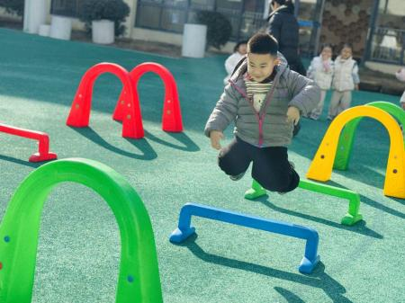 | 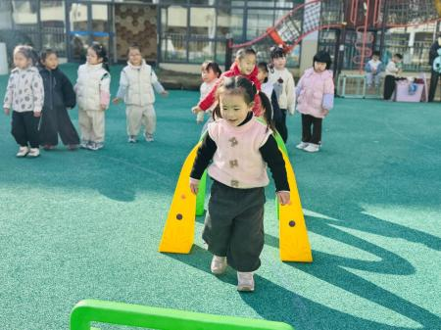

★第三篇章

集 体 活 动 篇
音乐：北风爷爷别神气
《北风爷爷别神气》是一首欢快、活泼的歌曲，歌词内容简单易懂，节奏稳定，动作性强，生动的描述了小朋友不怕冷和“北风爷爷”比赛并获得胜利的情景，贴近生活，适合小班幼儿学习和模仿。
小班的幼儿喜欢唱唱跳跳，喜欢在动作和表演中潜移默化的学习，对于情节性强的歌曲也比较感兴趣。但仍有部分幼儿在演唱的时候容易出现走音和跑调的现象。本班幼儿在演唱歌曲时还易出现兴奋的情绪，不能仔细倾听音乐。
钱屹珩、张景博、任景衡、陈俊羲、戌严铭、张辰浠、方皓楠、祝苻、黄子书、夏锦熙、王泉琳、郭沐欣、郭沐恬、许之妍、葛欣玥、朱伊一、杨欣悦、樊幼汐、郑佳涵、张溢苒、张砚浠能初步学唱歌曲，能有力地、自豪地演唱。
钱屹珩、张景博、任景衡、陈俊羲、戌严铭、张辰浠、方皓楠、祝苻、黄子书、夏锦熙、王泉琳、郭沐欣、许之妍、葛欣玥、朱伊一、杨欣悦、樊幼汐、郑佳涵、张溢苒能按歌词做相应的动作，体验与“北风爷爷”一起游戏的快乐。

★第四篇章

生 活 活 动 篇

1.午餐情况
今天的是打卤面、金汤鸡，钱屹珩、张景博、任景衡、陈俊羲、戌严铭、张辰浠、方皓楠、祝苻、黄子书、夏锦熙、王泉琳、郭沐欣、郭沐恬、许之妍、葛欣玥、朱伊一、杨欣悦、樊幼汐、郑佳涵、张溢苒、张砚浠全部吃光，都是光盘小达人，非常棒！任景衡、方皓楠、郭沐恬、夏锦熙、郭沐欣、杨欣悦、张溢苒添面。
2.午睡情况
钱屹珩、张景博、任景衡、陈俊羲、戌严铭、张辰浠、方皓楠、祝苻、夏锦熙、王泉琳、郭沐欣、郭沐恬、许之妍、葛欣玥、杨欣悦、樊幼汐、郑佳涵、张溢苒能够在13:00前全部入睡，棒棒哒。

★第五篇章

家 园 联 系 篇

温馨提示：
运动会上孩子们的欢笑与汗水，都是成长路上珍贵的印记。请家长们回家后多鼓励宝贝，延续这份运动热情！

